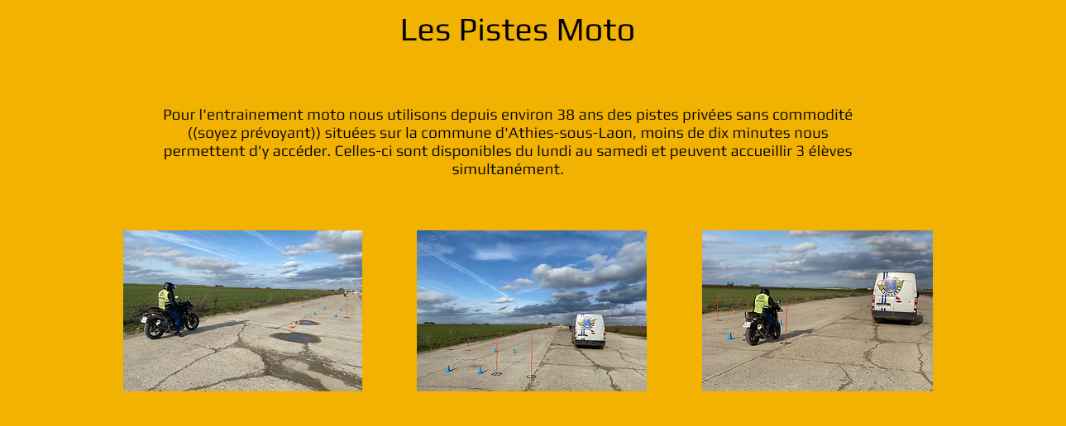

AUTO-ECOLE MICHELET
11 rue du point du jour
02000 LAON
Tél/ Fax : 03.23.23.49.18
Agrément : E02 002 03 040
NDA : 32020152102

